**Informe de Ejecución Presupuestaria**

**Viceministerio de**

**Asuntos Registrales**

**Septiembre 2024**

**Ministerio de Economía**

**Dirección Financiera**

**INFORME DE EJECUCIÓN PRESUPUESTARIA**

**DEL VICEMINISTERIO DE ASUNTOS REGISTRALES**

**SEPTIEMBRE 2024**

El Viceministerio de Asuntos Registrales es la dependencia responsable de velar por la efectividad de la gestión registral, promover la integralidad de los sistemas de información registrales, impulsar sistemas de mejora continua en los procesos, con el propósito de brindar servicios, gestiones y asuntos registrales efectivos, oportunos y transparentes, potenciando de manera paulatina los servicios electrónicos y la digitalización, así como verificar que la reglamentación técnica y legal en el país sea congruente con los convenios, tratados y acuerdos internacionales vigentes en materia registral.

El Viceministerio de Asuntos Registrales tiene un presupuesto de **Q76,615,706.00**, teniendo un incremento presupuestario por la cantidad de Q.152,200.00 para cubrir el pago de nómina, contando con un presupuesto vigente de **Q76.7** millones, de lo cual al cierre de septiembre se reportó una ejecución de gastos de **Q42.2** millones de quetzales equivalente a un **55.08%.**

**Gráfica No. 1**

**Viceministerio de Asuntos Registrales**

**Ejecución Presupuestaria**

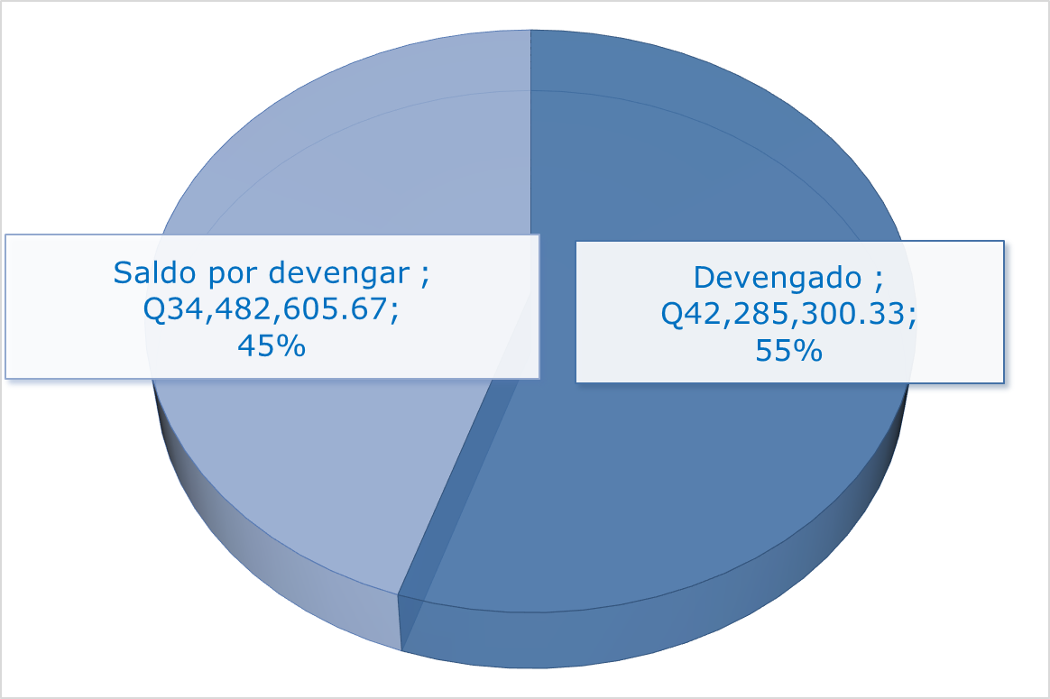

**Fuente:** Sistema de Contabilidad Integrada (Sicoin) 01/10/2024 8:05

**Gráfica No. 2**

**Viceministerio de Asuntos Registrales**

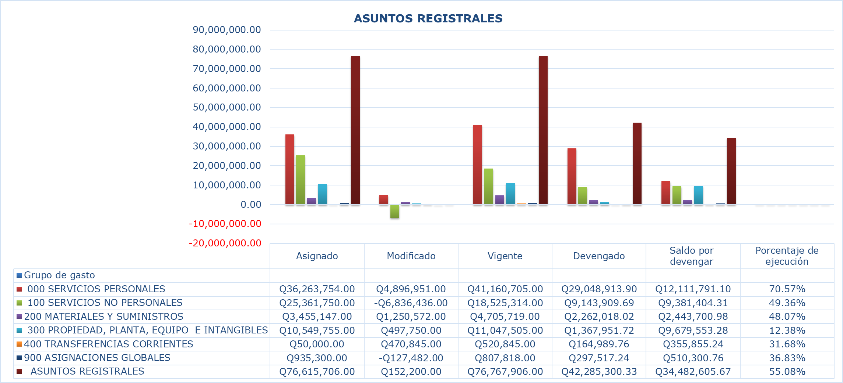**Ejecución Presupuestaria**

**Fuente:** Sistema de Contabilidad Integrada (Sicoin) 01/10/2024 8:05

El cuadro No. 1 presenta la ejecución presupuestaria de los gastos del Viceministerio de Asuntos Registrales, los cuales en su mayoría se concentran en pago de nómina, servicios, materiales, suministros, equipo, prestaciones laborales y sentencias judiciales:

**Cuadro No. 1**

**Viceministerio de Asuntos Registrales**

**Presupuesto por Dependencias y grupo de gasto**



**Fuente:** Sistema de Contabilidad Integrada (Sicoin) 01/10/2024 8:05

El cuadro No. 2 detalla el comportamiento del uso de las cuotas financieras por las distintas fuentes de financiamiento:

**Cuadro No. 2**

**Viceministerio de Asuntos Registrales**

**Informe de Ejecución de Cuota Financiera**



**Fuente:** Sistema de Contabilidad Integrada (Sicoin) 01/10/2024 8:05